## Spring核心配置文件加载

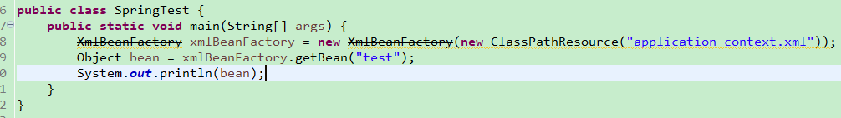

看到加载配置文件的类是ClassPathResource, 对应的构造器是

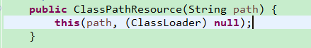

继续往下找,其中@Nullable标签的的意思是可以为空

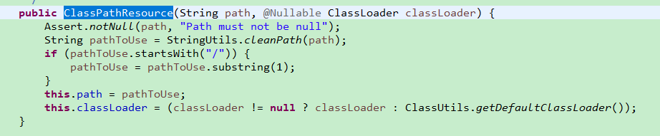

Assert.*notNull*(path, "Path must not be null"); 方法是判空.

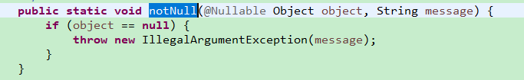

## XmlBeanDefinitionReader

### 类结构图

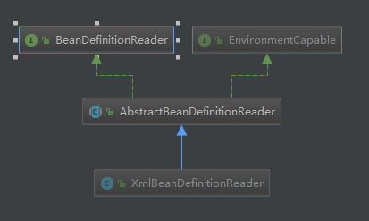

### BeanDefinitionReader接口

### EnvironmentCapable接口

### AbstractBeanDefinitionReader抽象类

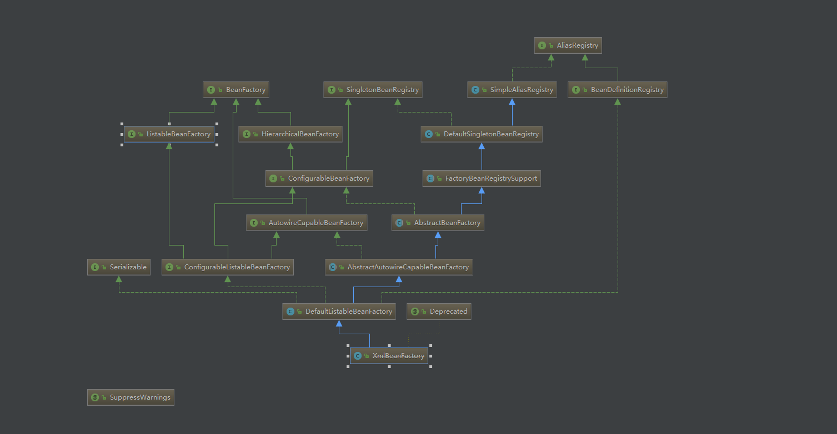

视频3

BeanFactory 是创建bean工厂的根接口,而FactoryBean是创建别的对象的接口,其中有创建对象之前和之后的操作,比如用于aop

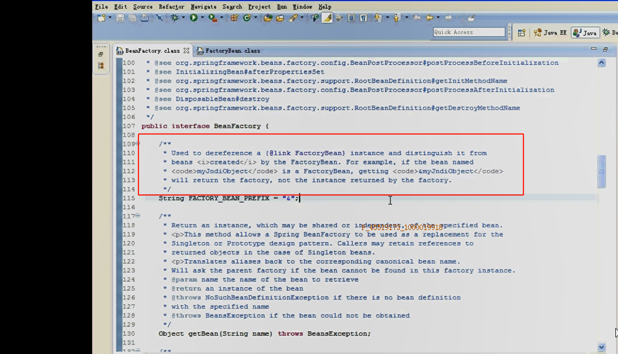

视频4